Встреча жителей, проживающих в 9-ом микрорайоне с и.о. заведующей филиалом ГБУ ТЦСО Теплый Стан Гуровой Еленой Ивановной
22.01.2024
Сегодня в помещении ГБУ "Атлант" на Ленинском проспекте, дом 135-2 провели третью встречу для жителей, проживающих в 9-ом микрорайоне с и.о. заведующей филиалом ГБУ ТЦСО Теплый Стан Гуровой Еленой Ивановной по реорганизации работы центров социального обслуживания в Москве.
Елена Ивановна рассказала жителям о новом подходе в работе социальной службы, объяснила, что в Центры социального обслуживания продолжат свою работу с теми же сервисами, что и были раньше, за каждым соцработником будут сохранены раннее закрепленные за ним участки.
Заместитель главы управы Теплый Стан Елена Анатольевна Осадчук и Елена Ивановна Гурова ответили на вопросы жителей по доставке продуктов людей на надомной обслуживании, где будет располагаться в районе «Мой социальный помощник».
Жители попросили организовать в ЦСО прием бесплатного юриста и дать информацию по льготным тарифам и работе ГБУ «Атлант» в районные чаты.
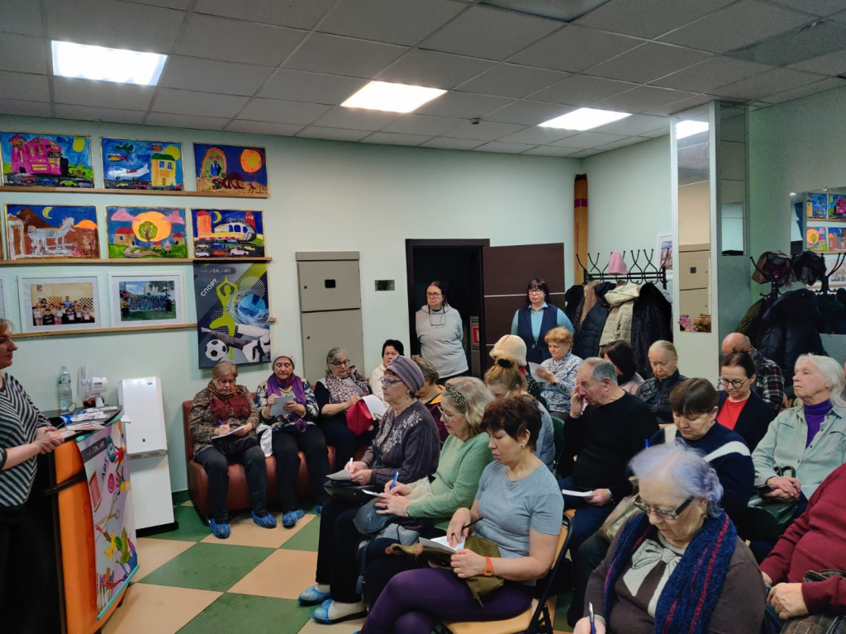

Адрес страницы: http://teplystan.mos.ru/social-services/detail/12118644.html
Управа района Теплый Стан города Москвы

